Copyright
Ce document est Copyright © 2012 par ses contributeurs tels que listés ci-dessous. Vous pouvez le distribuer et/ou le modifier sous les termes des licences GNU General Public License (http://www.gnu.org/licenses/gpl.html), version 3 ou ultérieure ou Creative Commons Attribution License (http://creativecommons.org/licenses/by/3.0/), version 3 ou ultérieure.
Tous les noms de marque cités dans ce guide appartiennent à leurs propriétaires légitimes.
Contributeurs
Auteur : André Merle
Relecteurs :
Retours
Veuillez faire parvenir tout commentaire ou suggestion concernant ce document à :
doc@fr.libreoffice.org
Remerciements
Ce chapitre est basé sur les chapitres 3 de OpenOffice.org 3.3 Impress Guide (anglais), LibreOffice 4.0 Impress Guide (anglais). Les contributeurs de ce chapitre sont :
Michele Zarri Jean Hollis Weber Nicole Cairns Martin J Fox
T. Elliot Turner Peter Hillier-Brook Low Song Chuan
Date de publication et version du logiciel
Publié le 26 avril 2013. Basé sur LibreOffice 4.0.

Note pour les utilisateurs de Mac
Certaines frappes au clavier et certains menus sont différents de ceux utilisés sous Windows et Linux. Le tableau ci-dessous donne quelques équivalences pour les instructions de ce chapitre. Pour une liste plus détaillée, voir l’aide de l’application.
Windows ou Linux | Équivalent Mac | Effet
Choix de menu Outils > Options | LibreOffice > Préférences | Accès au paramétrage des options
Clic-droit | ⌘+clic | Ouvre un menu contextuel
Ctrl (Contrôle) | ⌘ (Commande) | Utilisé avec d’autres touches
F5 | Majuscule+⌘+F5 | Ouvre le Navigateur
F11 | ⌘+T | Ouvre la fenêtre Styles et formatage

Table des matières
Copyright 2
Note pour les utilisateurs de Mac 2
Introduction 5
Travailler avec les cadres de texte 5
Utiliser des cadres de texte créés par la mise en page automatique 5
Utiliser des cadres de texte créés avec l’outil Texte 5
Utiliser des cadres de texte créés avec la barre d’outils Texte 6
Sélectionner un cadre de texte 7
Déplacer un cadre de texte 7
Redimensionner un cadre de texte 8
Supprimer un cadre de texte 8
Insérer du texte 8
Coller du texte 8
Coller du texte non formaté 9
Formater le texte collé 9
Insérer des caractères spéciaux 10
Insérer des espaces et des tirets insécables 10
Sélectionner du texte 11
Formatage basique du texte 12
Utiliser les styles pour formater un texte 12
Modifier un style de présentation 12
Mise à jour d’un style à partir d’une sélection 14
Appliquer un style d’objets de présentation 14
Formater des caractères 14
Onglet Police 15
Onglet Effets de caractères 15
Onglet Position 16
Formater des paragraphes 17
Onglet Retraits et espacement 17
Onglet Alignement 19
Onglet Tabulations 19
Onglet Typographie asiatique 20
Créer des listes à puces et des listes numérotées 20
Créer des listes dans un cadre de texte à mise en page automatique 20
Créer des listes dans d’autres cadres de texte 21
Créer un nouveau niveau hiérarchique 21
Modifier l’aspect de la liste 21
Sélection des entrées 22
Onglet Position 22
Onglet Personnaliser 23
Changer l’ordre des lignes ou le niveau hiérarchique 25
Utiliser les tableaux 25
Créer un tableau 25
Avec les mises en page automatiques 26
Avec les options des barres d’outils 26
Avec une Ébauche de tableau 27
Modifier un tableau 28
Options de l’Ébauche de tableau 28
Barre d’outils tableau 28
Position et taille 31
Supprimer un tableau 32
Utiliser les champs 32
Insérer un champ 32
Personnaliser les champs 32
Utiliser les hyperliens 33
Éditer le texte des hyperliens 35
Travailler avec les boutons d’hyperlien 35

Introduction
Dans les diapositives, tous les textes sont contenus dans des Cadres de texte. Ce chapitre décrit comment créer, modifier, utiliser et supprimer des Cadres de texte. Il présente aussi les différents types de texte d’Impress et montre comment les formater. Enfin, il détaille comment insérer des formes spéciales de texte telles que tableaux, listes numérotées ou listes à puces, champs et hyperliens.
Attention   | Toutes les figures ou représentations d’icônes de ce document sont reproduites avec une configuration de LibreOffice qui a adopté le style Tango pour les icônes et la police système pour l’interface utilisateur.  Pour modifier le style des icônes, sélectionnez Outils > Options > LibreOffice > Affichage et dans la section Interface utilisateur :  - choisir la taille et le style des icônes ;  - cocher la case utiliser la police système pour l’interface utilisateur ;  ainsi votre écran peut ne pas correspondre exactement aux représentations.

Travailler avec les cadres de texte
Il y a deux manières d’ajouter des cadres de texte aux diapositives.
- Dans la section Mises en page du volet Tâches, choisir un masque prédéfini contenant des éléments de texte comme décrit au chapitre 1. Ces cadres de texte sont nommés cadres de texte à mise en page automatique.
- Créer un cadre de texte en utilisant l’outil Texte dans la barre d’outils Dessin ou de la barre d’outils Texte.

Utiliser des cadres de texte créés par la mise en page automatique
Assurez-vous que vous travaillez en mode Normal.
- Cliquez dans le cadre de texte où il est écrit : cliquer pour ajouter un texte.
- Saisissez ou collez votre texte dans le cadre.
Ces cadres de texte sont nommés cadres de texte à mise en page automatique. Voir aussi “Créer des listes à puces et des listes numérotées”, page 20.

Utiliser des cadres de texte créés avec l’outil Texte
Assurez-vous que vous travaillez en mode Normal.
- Cliquez sur l’icône Texte sur la barre d’outils Dessin (Figure 1) ou cliquez sur F2. Par défaut, la barre d’outils Dessin est placée vers le bas de l’écran. Si la barre d’outils Dessin avec l’icône Texte n’est pas visible, choisissez Affichage > Barres d’outils > Dessin dans le menu principal.
Figure 1 : Barre d’outils Dessin
- Cliquez et glissez pour dessiner un cadre de texte sur la diapositive. Cette opération définit la largeur. Ne vous souciez pas de la hauteur, car le cadre s’agrandira au fur et à mesure que vous saisirez le texte.
- Pour déplacer le cadre sur la diapositive, voir “Déplacer un cadre de texte”, page 7 ; pour modifier sa largeur, voir “Redimensionner un cadre de texte”, page 8.
- Relâchez le bouton de la souris quand vous avez terminé. Le pointeur apparaît alors dans le cadre de texte qui est maintenant en mode édition (bordure hachurée, voir Figure 2).
- Saisissez ou collez votre texte dans le cadre.
- Cliquez en dehors du cadre de texte pour le désélectionner.
Note | Il est aussi possible d’insérer des cadres dont le texte est aligné verticalement. Cliquez sur l’icône dans la barre d’outils Dessin (Figure 1) pour créer un cadre de texte vertical. Ce choix n’est possible que si l'option Afficher les éléments d’interface pour l’écriture est-asiatique est cochée dans Outils > Options > Paramètres linguistiques > Langues.
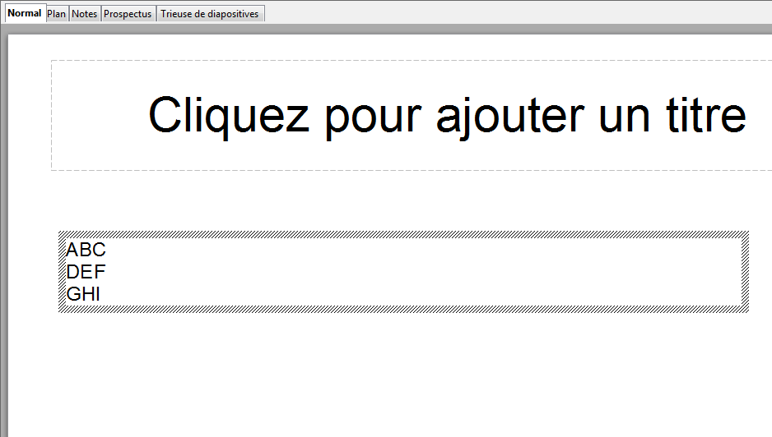Figure 2 : Utiliser les cadres de texte

Utiliser des cadres de texte créés avec la barre d’outils Texte
Il est possible de retrouver le même outil avec la barre d’outils Texte. Pour la faire apparaître, sélectionnez Affichage > Barres d’outils > Texte (Figure 3). Cliquez sur l’icône Texte et procédez comme ci-dessus.
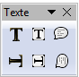Figure 3 : Barre d’outils Texte

Sélectionner un cadre de texte
Dans le mode Normal, vous observerez que la flèche du pointeur se transforme en lorsque la souris survole le texte d’un cadre texte, cliquez. Le cadre de texte est maintenant en mode édition. Dans ce mode, une bordure hachurée est visible autour des bords du cadre. Pour sélectionner le cadre de texte, appliquez l’une des deux méthodes suivantes.
- Déplacez le pointeur de la souris sur sa bordure (Figure 5). Lorsque l’aspect du pointeur change, cliquez à nouveau avec le bouton gauche
- Appuyez une fois sur Échap.
Le mode édition est abandonné et des poignées de sélection bleues apparaissent.
Astuce | Il est quelquefois plus rapide de sélectionner un cadre en cliquant-glissant un rectangle de sélection autour de lui. Attention de ne pas sélectionner d’autres objets en même temps.

Déplacer un cadre de texte
Sélectionnez le cadre de texte comme indiqué ci-dessus.
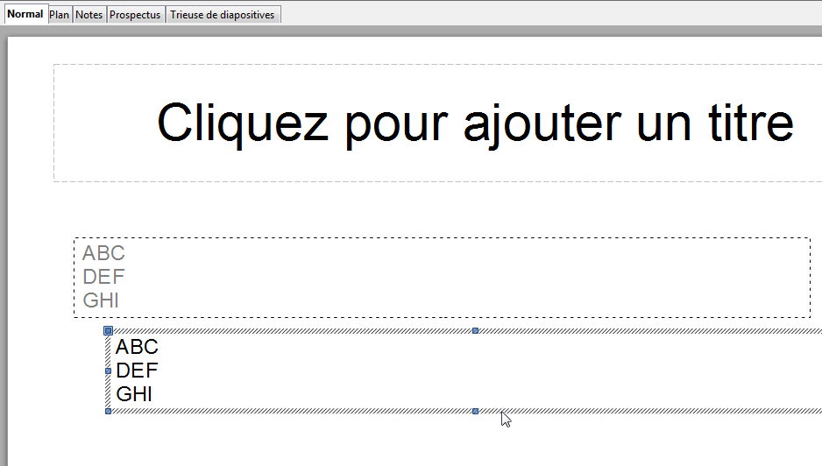Figure 4 : Déplacer un cadre de texte
- Cliquez n’importe où dans le cadre ou sur la bordure hachurée (sauf sur les poignées bleues) et tirez pour déplacer le cadre. Une copie semi-transparente du cadre vous montre son futur emplacement (Figure 4).
- Relâchez le bouton de la souris lorsque le cadre est à la bonne place. Pour retourner en mode édition, appuyer sur la touche Entrée, ou la touche F2, ou encore cliquez sur le texte. Pour désélectionner l’objet, appuyez sur Échap ou cliquez en dehors du cadre.

Redimensionner un cadre de texte
Sélectionnez le cadre de texte comme indiqué ci-dessus.
Déplacez le pointeur sur l’une des poignées, vous remarquez que son aspect change pour indiquer la direction dans laquelle le cadre sera redimensionné.
Les poignées d’angle modifient simultanément les deux dimensions du cadre, alors que les poignées sur les côtés modifient seulement une dimension. Lorsque les flèches à deux pointes apparaissent, cliquez et glissez pour redimensionner le cadre.
Astuce | Pour conserver les proportions d’un cadre de texte lors de son redimensionnement, maintenez la touche Maj enfoncée avant de cliquer-glisser.  Attention : relâchez le bouton de la souris avant la touche Maj.
Pour un réglage plus fin de la forme, la taille ou la position du cadre de texte, utilisez la boîte de dialogue Position et taille plutôt que la souris. Sélectionnez le cadre de texte puis pressez F4 ou choisissez Format > Position et taille depuis le menu principal ou encore cliquez-droit et choisissez Position et taille. L’utilisation de cette boîte de dialogue est commentée dans le Chapitre 2 Utiliser des pages maîtresses, styles et modèles.
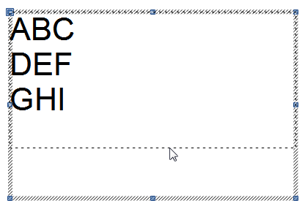Figure 5 : Redimensionner un cadre de texte

Supprimer un cadre de texte
Sélectionnez le cadre de texte comme indiqué ci-dessus et pressez la touche Suppression.

Insérer du texte

Coller du texte
Vous pouvez insérer du texte provenant d’un autre document en le copiant et le collant dans un cadre d’Impress. Le formatage du texte collé ne correspondra probablement pas à celui du texte environnant ou des autres diapositives de la présentation. Dans la plupart des cas, il faudra rétablir la cohérence entre les différents styles. Pour cela, vous disposez de plusieurs moyens exposés ci-dessous.

Coller du texte non formaté
Il est préférable, généralement, de coller du texte non formaté et de le formater ensuite. Pour coller du texte non formaté :
- pressez Ctrl+Maj+V et choisissez Texte non formaté dans la boîte de dialogue qui apparaît ;
- cliquez sur le petit triangle noir près du symbole Coller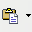 dans la barre d’outil Standard et choisissez Texte non formaté.
Le texte non formaté sera alors formaté selon le style de mise en page à la position du curseur, dans un cadre de texte à mise en page automatique, ou dans un cadre de texte normal, selon le style graphique par défaut.

Formater le texte collé
Pour donner à un texte collé dans un cadre de texte à mise en page automatique, le même aspect que le texte environnant, appliquez-lui le style de page qui convient :
Figure 6 : Barre d’outils Formatage du texte
- collez le texte à l’emplacement choisi ; ne vous inquiétez pas de son aspect, vous allez l’améliorer ;
- sélectionnez le texte que vous venez de coller ; voir “Sélectionner du texte”, page 11 pour les détails ;
- choisissez Format > Formatage par défaut dans la barre de menu ; cette opération affectera l’un des neuf styles d’objets de présentation au texte ; selon l’endroit où l’insertion a été faite.
- utilisez les quatre flèches de la barre d’outils Formatage du texte (cerclées de rouge sur la Figure 6) pour déplacer le texte vers la bonne position et lui affecter le niveau hiérarchique désiré ; la flèche de gauche remonte le texte d’un niveau hiérarchique (par exemple, du niveau 3 vers le niveau 2), celle de droite descend le texte d’un niveau, les flèches vers le haut et vers le bas modifient l’ordre des éléments de la liste ;
- formatez normalement les parties du texte (Attributs de police de caractères, tabulations, etc.).
Un style d’objet graphique s’applique à l’ensemble du texte collé. Pour formater rapidement un texte collé dans un cadre de texte normal, vous utiliserez les styles :
- collez le texte à l’emplacement choisi ;
- sélectionnez le texte que vous venez de coller (voir “Sélectionner du texte”, page 11 pour les détails) ; les poignées de sélection doivent être visibles ;
- double-cliquez sur le style d’objet graphique choisi ; le style est appliqué à tout le texte.
- formatez normalement les autres parties du texte.
Astuce | Les styles d’objets de présentation sont très différents de ceux de LibreOffice Writer et sont appliqués d’une autre manière. Voir “Utiliser les styles pour formater un texte“, page 12 pour plus de détails.

Insérer des caractères spéciaux
Pour insérer des caractères spéciaux tels que copyright, symboles mathématiques, géométriques, monétaires, ou caractères d’une autre langue :
- cliquez dans le texte à l’endroit où vous voulez insérer le caractère ;
- choisissez Insertion > Caractères spéciaux ; la boîte de dialogue Caractères spéciaux apparaît (Figure 7) ; si la barre d’outils Formatage du texte a été personnalisée et l’icône Caractères spéciaux visible, vous pouvez cliquer dessus pour ouvrir la boîte de dialogue Caractères spéciaux ;
- choisissez la police et le jeu de caractères à l’aide des menus déroulants ;
- cliquez sur le caractère que vous voulez insérer, après avoir éventuellement fait défiler la liste ;
- cliquez sur OK.
Astuce | Pour afficher les boutons manquants, faites un clic droit sur la barre d’outils et choisissez Boutons visibles, puis cliquez sur l’icône qui vous intéresse.
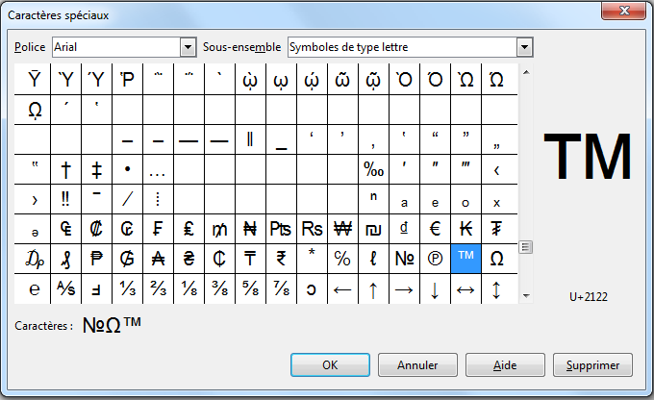Figure 7 : Boîte de dialogue Caractères spéciaux
Les caractères seront insérés dans l’ordre de leur sélection, même si vous avez par erreur cliqué sur le mauvais. Cliquer sur autre caractère ne fera que l’ajouter aux autres. En cas d’erreur, cliquez sur Supprimer et tous les caractères sélectionnés seront effacés, puis reprenez la saisie. Vous pouvez aussi insérer tous les caractères sélectionnés puis supprimer les indésirables, car les caractères spéciaux se comportent comme les autres.

Insérer des espaces et des tirets insécables
Pour que les mots séparés par des espaces ou des traits d’union ne soient pas répartis sur deux lignes, ou qu’un mot soit coupé en deux en fin de ligne, vous pouvez insérer une marque spéciale de formatage. Pour accéder aux options de marque de formatage, choisissez Insertion > Marque de formatage.
Impress dispose de sept marques de formatage, dont quatre ne sont proposées que si l’option Afficher les éléments d’interface pour l’écriture bidirectionnelle est activée (Outils > Options > Paramètres linguistiques > Langues).
- Espace insécable : une espace insécable entre deux mots empêche qu’ils soient répartis sur deux lignes. Pour insérer une espace insécable, vous pouvez aussi utiliser le raccourci clavier Ctrl+Maj+Barre d’espace.
- Tiret insécable : deux mots séparés par un tiret insécable restent toujours sur la même ligne.
- Tiret conditionnel : insère un tiret invisible à l’intérieur d’un mot qui apparaîtra et créera un saut de ligne lorsqu’il deviendra le dernier caractère d’une ligne.
Note | La gestion des espaces insécables insérés automatiquement avant les signes de ponctuation double dans la langue française, se fait de la même manière que dans Writer : Outils > Options d’AutoCorrection > Options linguistiques, cochez Ajouter un espace insécable devant les signes de ponctuation spécifiques dans les textes français.
Lorsque l’option Afficher les éléments d’interface pour l’écriture bidirectionnelle est activée, les quatre marques spéciales ci-dessous sont aussi proposées.
- Pseudo-ligature sans chasse : insère une espace invisible dans un mot, ce qui insérera un saut de ligne lorsque cette espace deviendra le dernier caractère de la ligne.
- Ligature sans chasse : Certains mots contiennent des caractères spéciaux que LibreOffice traite comme traits d’union. Cette marque insère une espace invisible dans un mot, ce qui l’empêchera de se scinder lorsqu’il se trouve à la fin de la ligne.
- Marque gauche à droite et Marque droite à gauche : insèrent une marque de direction de texte qui affecte la direction de tout texte suivant la marque.

Sélectionner du texte
Le texte doit être sélectionné avant de pouvoir être modifié :
- pour formater tout le texte d’un cadre, cliquez une fois sur le texte, puis sur la bordure du cadre ; les poignées de redimensionnement bleues sont affichées ; maintenant, tout changement de format sera appliqué à l’ensemble du texte de ce cadre ;
- pour formater seulement une partie du texte d’un cadre, cliquez une fois sur le texte, puis sélectionnez la portion à formater en cliquant-glissant dessus, la zone apparaît en négatif ; vous pouvez aussi employer une combinaison de touches pour faire la sélection : placez le curseur vers le début de la sélection désirée, pressez Maj, puis utilisez les touches flèche pour étendre votre sélection ; les modifications de format ne toucheront alors que la portion sélectionnée.
Astuce | Pour sélectionner le texte mot par mot, pressez en même temps Ctrl et Maj pendant que vous étendez la sélection avec les flèches. Pour accélérer encore plus la sélection, vous pouvez combiner Ctrl avec Home ou Fin respectivement pour commencer au début ou arrêter à la fin de la ligne où le curseur est positionné.  - Pour sélectionner tout le texte, pressez Ctrl+A.

Formatage basique du texte
Une bonne utilisation du formatage de texte donne un aspect dynamique et cohérent à une présentation et en améliore la compréhension tout en évitant les éléments susceptibles de distraire l’auditoire.
Lorsque vous saisissez du texte, soit dans un cadre à mise en page automatique, soit dans un cadre de texte normal, Impress lui affecte un ensemble d’attributs prédéfinis que l’on nomme style. Le style utilisé dépend du niveau hiérarchique du point d’insertion dans le cas des cadres à mise en page automatique. Par exemple, si vous saisissez un élément de niveau 2, Impress le formatera selon le style d’objets de présentation Plan 2, ou pour les cadres de texte normaux, selon le style d’objet graphique par défaut.
Astuce | Il est parfois utile de pouvoir revenir au style de base, particulièrement lorsque vous avez fait une erreur et que vous ne savez pas comment la supprimer. Pour cela, sélectionnez manuellement le texte formaté et choisissez Format > Formatage par défaut dans la barre de menu, ou cliquez-droit et choisissez Par défaut.
Formater un texte peut vous amener à intervenir sur trois types d’attributs.
- Les attributs de caractère ; par exemple, la couleur des caractères.
- Les attributs de paragraphe ; par exemple, l’alignement.
- Les attributs de liste ; par exemple, le type de puces.
Dans quelques cas, il est plus efficace et plus rapide d’appliquer un formatage manuel, mais lorsque vous avez besoin d’appliquer la même modification à de nombreux endroits de la présentation, l’utilisation des styles est recommandée. Ces deux techniques sont décrites ici.
Note | Contrairement à LibreOffice Writer, où il est recommandé d’utiliser le plus possible les styles, avec Impress, le formatage manuel doit être employé plus souvent. Dans Impress, les styles d’objets de présentation étant fixes, il n’est pas possible, par exemple, d’avoir deux styles Plan 2 différents ou plusieurs types de puces sur le même niveau hiérarchique. D’autre part, les styles de caractère n’étant pas supportés, l’emploi du formatage manuel est rendu obligatoire pour modifier des portions du texte.

Utiliser les styles pour formater un texte
Deux catégories de styles coexistent dans Impress : les Styles de présentation et les Styles d’images. Les Styles de présentation sont utilisés pour le texte inséré dans un cadre à mise en page automatique, les arrière-plans des masques et les objets d’arrière-plan. Pour le texte inséré dans un autre cadre de texte ou un objet graphique vous devez utiliser un des Styles d’images.
Ce chapitre sera surtout consacré aux Styles de présentation. Pour plus d’information sur les Styles d’images, voir le Chapitre 6, Mettre en forme des objets graphiques.

Modifier un style de présentation
Pour modifier un style de présentation, suivez les étapes ci-dessous :
- ouvrez la fenêtre Styles et formatage (Figure 8) en pressant F11 ou en sélectionnant Format > Styles et formatage dans la barre de menu ;
- assurez-vous que l’icône Styles de présentation est sélectionnée ;
- cliquez-droit sur le style à modifier et choisissez Modifier dans le menu contextuel. La partie haute de la boîte de dialogue pour modifier un style de présentation est montrée sur la Figure 9.
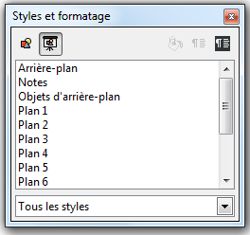Figure 8 : Les Styles de présentation
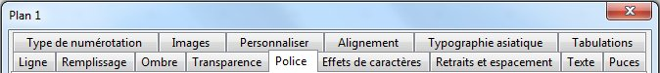Figure 9: Boîte de dialogue pour modifier un style de présentation
La boîte de dialogue de modification contient quatorze onglets (plus un pour la typographie asiatique si elle a été activée dans Outils > Options > Paramètres linguistiques > Langues), qui peuvent être classés en deux groupes : ceux qui définissent le formatage du texte et ceux qui définissent les propriétés des arrière-plans des masques et les objets d’arrière-plan.
Il n’y a aucune différence entre les attributs qui déterminent un style et ceux appliqués manuellement sur des portions de texte. En fait, les boites de dialogues ouvertes directement pour formater un fragment du texte sont les mêmes que celles qui sont ouvertes depuis les onglets de la Figure 9. Donc, lorsque vous maîtriserez le formatage de texte, vous saurez comment créer et modifier un style.
- Pour les onglets Police et Effets de caractère, voir Formater des caractères, page 14.
- Pour les onglets Retraits et espacement, Alignement et Tabulation, voir Formater des paragraphes, page 17.
- Pour les onglets Puces, Type de numérotation, Images et Personnaliser, voir Créer des listes à puces et des listes numérotées, page 20.
Dans la boîte de dialogue de modification, certains onglets concernent le formatage du texte, et d’autres le formatage de l’arrière-plan et des objets d’arrière-plan, lequel est décrit en détail dans le Chapitre 6, Mettre en forme des objets graphiques.

Mise à jour d’un style à partir d’une sélection
Pour mettre à jour un style à partir d’une portion de texte que vous venez de modifier :
- sélectionnez dans le cadre de texte l’élément dont vous voulez adopter le format pour l’affecter à un style ;
- dans la boîte de dialogue Styles et formatage (Figure 8), sélectionnez le style que vous voulez mettre à jour puis cliquez sur l’icône Actualiser le style.

Appliquer un style d’objets de présentation
Pour appliquer un style d’objets de présentation, placez le paragraphe au niveau hiérarchique qui convient comme expliqué dans la section Changer l’ordre des lignes ou le niveau hiérarchique, page 25. Cette démarche est différente de celle avec LibreOffice Writer où vous choisissez le style désiré dans la boîte de dialogue Style et formatage.

Formater des caractères
Pour afficher les options de formatage de caractère, choisissez Format > Caractère ou cliquez sur l’icône Caractère sur la barre d’outils Formatage de texte ou encore cliquez-droit et choisissez Caractère et la boîte de dialogue Caractère s’ouvre (Figure 10). Si la barre d’outils Formatage de texte n’est pas visible, choisissez Affichage > Barres d’outil > Formatage de texte. Par défaut cette barre d’outils est visible en mode édition et disparaît après sélection d’une autre objet. Notez que les styles de caractère n’existent pas dans Impress.
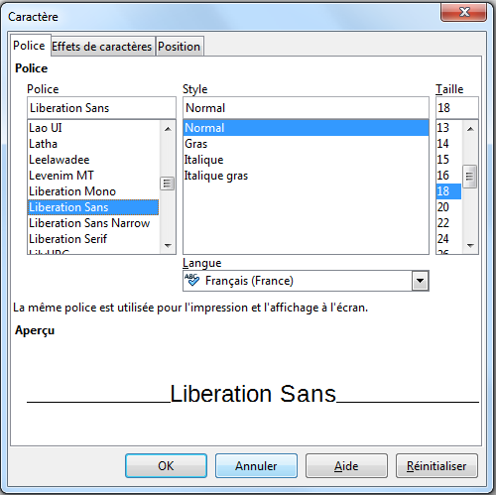Figure 10: Onglet police dans la boîte de dialogue Caractère
Vous pouvez également formater rapidement des caractères en utilisant les raccourcis clavier ou en faisant un clic droit et en choisissant Police, Taille, Style, Alignement ou Interligne, ou avec les contrôles de la barre d’outils Formatage de texte.

Onglet Police
Utilisez l’onglet Police pour choisir le type de police, ses attributs de base (Italique, Gras, etc.) ainsi que sa taille. Un échantillon de la police est affiché dans le bas de la boîte de dialogue. Vous pouvez aussi spécifier la langue affectée au texte sélectionné ou au style. Cet onglet Police est aussi disponible lorsque vous créez ou modifiez un style de présentation ou un style d’images.
Si l’option Afficher les éléments d’interface pour l’écriture bidirectionnelle est active (Outils > Options > Paramètres linguistiques > Langues), l’onglet Police prend l’aspect de la Figure 11. La page est divisée en trois parties pour les polices de texte occidental, asiatique et de scripts complexes. Chaque partie a les mêmes fonctionnalités que la boîte de dialogue de la Figure 10, tout en vous permettant de spécifier les polices de texte asiatique et CTL avec leurs attributs.
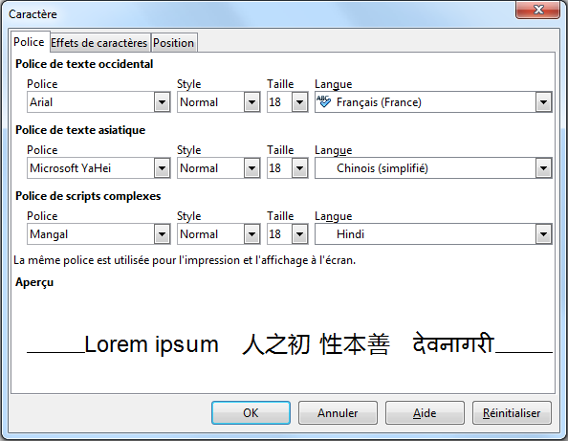Figure 11: Langues asiatiques validées dans la boîte de dialogue Caractères

Onglet Effets de caractères
Utilisez l’onglet Effets de caractères Figure 12 pour appliquer des effets spéciaux au texte, tels que surlignage et soulignage, couleur, ombre, etc. Comme pour l’onglet Police, un échantillon de texte est affiché dans le bas de la boîte de dialogue, donnant rapidement un aperçu des effets choisis. Cet onglet Effets de caractères est aussi disponible lorsque vous créez ou modifiez un style de présentation ou un style d’images.
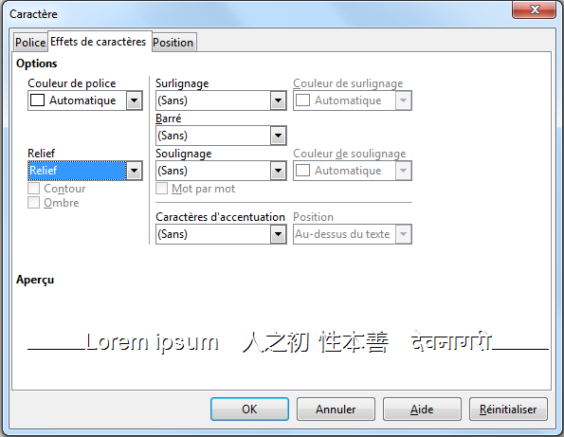Figure 12: Effets de caractères dans la boîte de dialogue Caractère

Onglet Position
L’onglet Position (Figure 13) propose d’autres options pour personnaliser un texte. Utilisez cet onglet pour fixer la position du texte par rapport au niveau de référence de la ligne lorsque vous voulez insérer des indices ou des exposants. Cet onglet n’est pas disponible lorsque vous créez ou modifiez un style de présentation ou un style d’objet graphique.
Pour créer un indice ou un exposant :
- cochez la case Indice ou Exposant ;
- choisissez le pourcentage de déplacement vertical du texte : élever ou abaisser de ;
- choisissez le pourcentage de diminution de la taille du texte : taille relative.
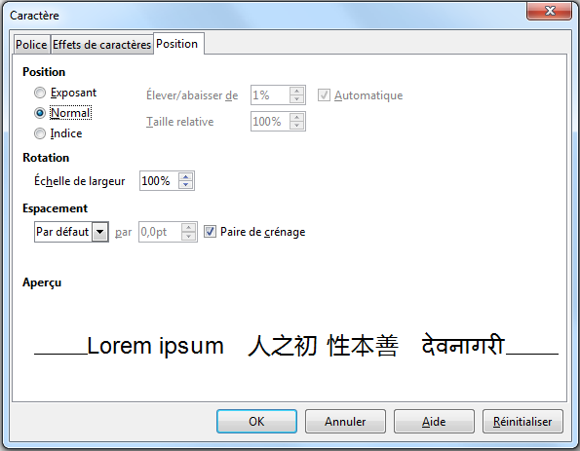Figure 13: Position du caractère dans la boîte de dialogue Caractère
Le pourcentage de déplacement vertical du texte par rapport à la ligne peut être réglé automatiquement en cochant la case Automatique.
Deux attributs supplémentaires peuvent être affectés au texte depuis cet onglet.
- Échelle de largeur donne le pourcentage de compression ou d’expansion du texte par rapport à la largeur de référence de la police.
- Espacement entre les caractères de la police, défini en nombre de points. Cocher la case Paire de crénage force Impress à modifier l’espacement entre certaines paires de caractères pour en améliorer l’aspect. Par exemple, lorsque vous écrivez un V suivi d’un A (VA), l’espacement entre les deux lettres est réduit (fort crénage) comme on peut le voir aisément en comparant avec le couple VS qui n’est pas une paire de crénage.

Formater des paragraphes
Pour afficher les options de formatage de paragraphe, choisissez Format > Paragraphe ou cliquez sur l’icône Paragraphe de la barre d’outils Formatage de texte (Figure 6) ou encore cliquez-droit et choisissez Paragraphe : la boîte de dialogue Paragraphe s’ouvre (Figure 14). Si la barre d’outils Formatage de texte n’est pas visible, choisissez Affichage > Barres d’outil > Formatage de texte. Par défaut cette barre d’outils est visible en mode édition et disparaît après sélection d’une autre objet. Si les options Afficher les éléments d’interface pour l’écriture est-asiatique et Afficher les éléments d’interface pour l’écriture bidirectionnelle sont actives (Outils > Options > Paramètres linguistiques > Langues), un onglet nommé Typographie asiatique est aussi affiché.

Onglet Retraits et espacement
L’onglet Retraits et espacement et ses quatre sections est le premier onglet de la boîte de dialogue Paragraphe. Cet onglet est aussi disponible lorsque vous créez ou modifiez un Style de présentation ou un Style d’images.
- Retrait : modifie le retrait du texte avant et après (à gauche et à droite pour les langues écrivant de la gauche vers la droite), ainsi que le retrait propre à la première ligne.
- Espacement : détermine l’espacement au-dessus et en dessous du paragraphe.
- Interligne : modifie l’espacement entre deux lignes. Notez que le choix de l’espacement Proportionnel exige de spécifier le pourcentage de la hauteur d’une ligne à utiliser comme espacement : 100 % correspond à une simple ligne, 200 % à une double ligne, 50 % à une demi-ligne. Si Typographique est choisi, saisissez la valeur de l’espacement dans l’unité de mesure que vous avez déclarée par défaut.
- La zone de droite fournit un aperçu de l’effet des paramètres avant qu’ils soient appliqués.
Astuce | Fixer un interligne inférieur à 100 % peut permettre de tasser un texte dans un cadre. Prenez garde tout de même, car une valeur trop faible peut nuire à la lisibilité.
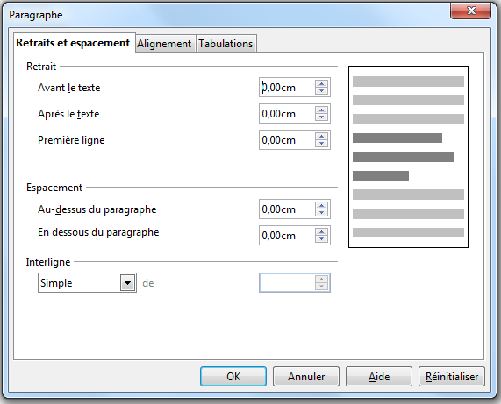Figure 14 : Retraits et espacement dans la boîte de dialogue Paragraphe
Astuce | Vous pouvez modifier l’unité de mesure par défaut, par exemple de pouces à centimètres, depuis Outils > Options > LibreOffice Impress > Général.
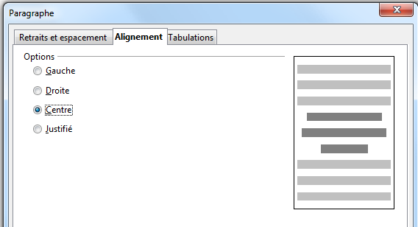Figure 15 : Alignement dans la boîte de dialogue Paragraphe

Onglet Alignement
L’onglet Alignement est présenté Figure 15. Utilisez cet onglet pour définir le mode d’alignement du paragraphe : Gauche, Droite, Centre, ou Justifié. Un aperçu montre les effets du changement. Cet onglet est aussi disponible lorsque vous créez ou modifiez un Style de présentation ou un Style d’images.
Note | Si l’option Afficher les éléments d’interface pour l’écriture bidirectionnelle est active (Outils > Options > Paramètres linguistiques > Langues), un choix supplémentaire – Orientation du texte – apparaît au bas de la boîte de dialogue, vous pouvez choisir Gauche-à-droite, Droite-à-gauche, ou Utiliser les paramètres de l’objet supérieur.
Les mêmes options d’alignement sont accessibles depuis les icônes d’alignement sur la barre d’outils Formatage de texte (Figure 6).

Onglet Tabulations
L’onglet Tabulations est présenté Figure 16. Utilisez cet onglet pour définir la position des taquets de tabulation dans un paragraphe. Cet onglet est aussi disponible dans les boîtes de dialogue des styles de présentation et d’images.
Pour supprimer un taquet de tabulation, sélectionnez-le dans la liste et cliquez sur le bouton Supprimer. Pour effacer toutes les marques de tabulation, cliquez sur le bouton Tout supprimer.
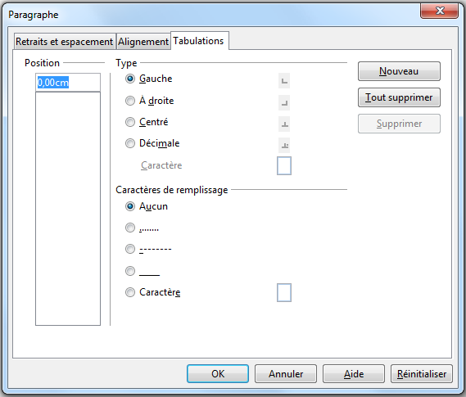Figure 16 : Tabulations dans la boîte de dialogue Paragraphe
Pour créer un nouveau taquet de tabulation :
- saisissez la longueur de la tabulation dans la boîte d’édition à gauche ;
- sélectionnez le type, si vous choisissez Décimale, l’alignement se fera sur le séparateur décimal ; précisez dans la case au-dessous le caractère qui sera considéré comme virgule ;
- choisissez un caractère de remplissage qui sera reproduit entre le point d’insertion du caractère de tabulation et le taquet ; vous pouvez choisir n’importe quel caractère pour ce remplissage ;
- cliquez sur le bouton Nouveau pour valider ce nouveau taquet de tabulation.

Onglet Typographie asiatique
Utilisez cet onglet pour établir les propriétés suivantes relatives aux changements de ligne. Cet onglet est aussi disponible dans les boîtes de dialogue styles de présentation et styles d’images. Les options disponibles pour les retours à la ligne dans les textes en langue asiatiques sont :
- appliquer la liste des caractères interdits en début et en fin de ligne ;
- autoriser la ponctuation en retrait ;
- appliquer l’espacement entre les textes asiatiques, latins et complexes.
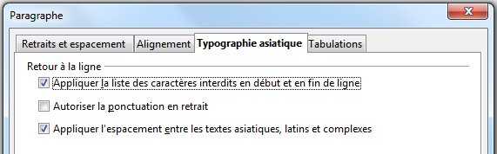Figure 17 : Typographie asiatique dans la boîte de dialogue Paragraphe

Créer des listes à puces et des listes numérotées
La méthode pour créer des listes à puces et des listes numérotées varie en fonction du type de cadre de texte utilisé, bien que les outils utilisés pour gérer la liste et personnaliser son aspect soient les mêmes.
Dans les cadres de texte à mise en page automatique, les styles de plan disponibles sont, par défaut, des listes à puces. Dans le cas d’un cadre de texte ordinaire, une étape supplémentaire est nécessaire pour créer une liste à puces.

Créer des listes dans un cadre de texte à mise en page automatique
Certains cadres de texte inclus dans les Mises en page disponibles sont déjà formatés avec des listes à puces ; les seules étapes nécessaires pour créer une liste sont donc :
- depuis le panneau Mises en page du volet Tâches, choisissez une des mises en page qui propose au moins un contenu ; chaque contenu est par défaut un cadre de texte avec liste à puces ;
- cliquez sur le cadre de texte où est écrit : « • Cliquez pour ajouter un texte » ;
- saisissez le texte, puis pressez Entrée pour commencer une nouvelle ligne à puce.
Le type de liste par défaut est une liste à puces. Pour personnaliser l’aspect de la liste, ou pour passer d’une liste à puces à une liste numérotée, voir la section Modifier l’aspect de la liste, page 21.
Astuce | Appuyer sur Maj+Entrée pour commencer une nouvelle ligne sans puce ou numéro. La nouvelle ligne aura le même retrait que la précédente avec le même style de plan. Cliquez sur l’icône (Dés)Activer les puces de la barre d’outils Formatage de texte pour faire apparaître ou disparaître les puces. Si la barre d’outils Formatage de texte n’est pas visible, choisissez Affichage > Barres d’outil > Formatage de texte sur la barre de menu.

Créer des listes dans d’autres cadres de texte
Pour créer une liste dans un cadre de texte, suivez ces étapes :
- placer le curseur dans le cadre de texte en mode édition ;
- cliquez sur le bouton (Dés)Activer les puces de la barre d’outils Formatage de texte ;
- saisissez le texte et pressez Entrée pour commencer une nouvelle ligne à puces.
Pour changer l’aspect d’une liste, voir la section Modifier l’aspect de la liste, page 21.

Créer un nouveau niveau hiérarchique
- Pressez Entrée pour commencer une nouvelle ligne si nécessaire.
- Pressez la Touche de Tabulation ou cliquez sur les flèches de retrait de la barre d’outils Formatage de texte. Chaque fois que vous pressez la touche de Tabulation ou cliquez sur la flèche droite, la ligne s’abaisse au niveau hiérarchique suivant. L’appui sur Entrée crée une nouvelle ligne au même niveau que la précédente. Pour revenir au niveau hiérarchique supérieur, pressez Maj+Touche de tabulation ou cliquez sur la flèche gauche.
Note | L’appui sur les touches de tabulation pour changer le niveau hiérarchique ne fonctionne que si le curseur est en début de paragraphe. Sinon un caractère Tabulation est inséré au niveau du curseur.
Dans les cadres de texte à mise en page automatique, un changement de niveau correspond automatiquement à un changement de style, ainsi le niveau 2 correspond à Plan 2, le niveau 3 correspond à Plan 3, etc. En conséquence, changer de niveau induit automatiquement d’autres modifications (par exemple, taille de police, type de puce et ainsi de suite).
Attention | N’essayez pas de modifier le niveau hiérarchique en sélectionnant le texte et en cliquant le style de plan désiré comme vous le feriez avec LibreOffice Writer. Le mode de fonctionnement des Styles de présentation sous Impress ne le permet pas.

Modifier l’aspect de la liste
Vous pouvez entièrement personnaliser l’aspect d’une liste, modifier le type de puces ou de numérotation d’une liste entière ou seulement d’une entrée. Toutes les modifications peuvent être faites à l’aide de la boîte de dialogue Puces et numérotation, que l’on ouvre en sélectionnant Format > Puces et numérotation ou en cliquant sur l’icône Puces et numérotation dans la barre d’outils de Formatage du texte.

Sélection des entrées
Pour modifier toute la liste :
- sélectionnez toute la liste ou cliquez sur la bordure grise du cadre de texte afin que les poignées de redimensionnement bleues soient affichées ;
- sélectionnez Format > Puces et numérotation sur la barre de menu ou cliquez sur l’icône Puces et numérotation dans la barre d’outils de formatage des textes ;
- la boîte de dialogue Puces et numérotation (Figure 18) contient cinq onglets : Puces, Type de numérotation, Images, Position et Personnaliser ; faîtes votre choix parmi toutes ces possibilités.
- Puces : huit types au choix.
- Type de numérotation : huit types au choix.
- Images : permet de remplacer les puces par une série de graphismes.
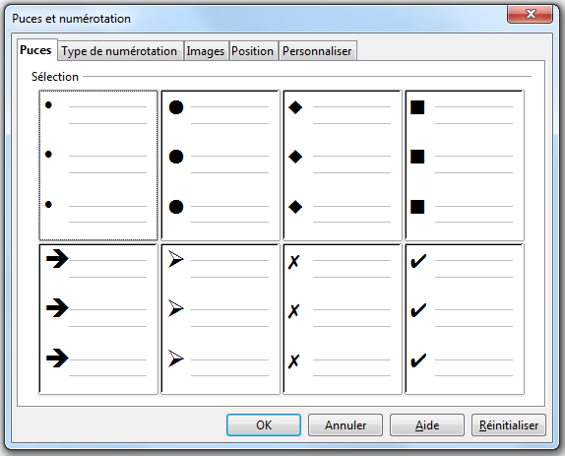Figure 18 : La boîte de dialogue Puces et numérotation
Nous verrons plus loin comment ajouter d’autres puces ou styles de numérotation aux styles livrés avec Impress.
Pour modifier une seule ligne, cliquer quelque-part sur la ligne pour y placer le curseur et suivez les étapes 2 et 3 ci-dessus.
Si la liste a été créée dans un cadre de texte à mise en page automatique, on peut aussi modifier la liste entière en modifiant les styles de mise en page. Utilisez cette méthode prudemment, car ces modifications apparaîtront sur toutes les diapositives utilisant le style. Cela reste la méthode la plus efficace pour uniformiser la présentation. Les onglets ayant trait à la gestion des listes sont décrits ci-dessous.

Onglet Position
Utilisez l’onglet Position (Figure 19) pour régler le retrait et l’espace entre la puce et le texte qui l’accompagne. Cet onglet est particulièrement efficace utilisé en combinaison avec l’onglet Personnaliser.
Pour paramétrer un niveau hiérarchique de la liste, sélectionnez-le d’abord sur le côté gauche de la fenêtre. Sélectionnez les niveaux 1 – 10 pour traiter simultanément tous les niveaux. Puis choisissez le Retrait, distance entre la marge et la puce (ou le numéro). Si vous cochez Relatif, la valeur du retrait sera alors mesurée par rapport au niveau précédent et non plus par rapport à la marge.
Choisissez la Largeur de la numérotation, distance entre la puce ou le numéro et le texte qui suit. Si le numéro est aligné à droite ou centré (paramètre ci-dessous), ce paramètre permet de régler la largeur de l’espace réservé pour loger tous les chiffres du numéro.
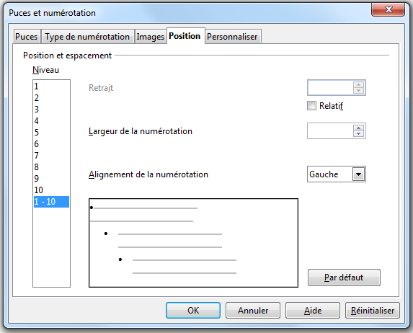Figure 19 : Puces et numérotation – Onglet Position
Le paramètre Alignement de la numérotation n’est utile que lorsque vous créez une liste numérotée : il permet de spécifier l’alignement des nombres. Par exemple, vous pouvez vouloir les cadrer à droite pour aligner les nombres à plus d’un chiffre.
Astuce | Pour apprécier pleinement le fonctionnement du paramètre Alignement de la numérotation, essayez de créer une liste numérotée de plus de dix éléments en choisissant un alignement à droite. Réglez l’espace pour deux ou plusieurs chiffres à l’aide de Largeur de la numérotation.
L’onglet Position n’est pas disponible lorsque vous modifiez un Style de présentation ou un Style d’images, vous pouvez cependant obtenir les mêmes effets en utilisant l’onglet Retraits et espacement de la boîte de dialogue Paragraphe (Figure 14, page 18) pour créer ou modifier une diapositive.

Onglet Personnaliser
Utilisez l’onglet Personnaliser (Figure 20) pour modifier les niveaux hiérarchiques.
Les options disponibles sur cet onglet diffèrent selon le type de repère choisi pour la liste. Sélectionnez d’abord le niveau à modifier dans la liste sur le côté gauche de la fenêtre. Pour traiter simultanément tous les niveaux, sélectionnez les niveaux 1 – 10. Les niveaux étant organisés en une structure hiérarchique, la modification, par exemple, des attributs de police de l’un d’entre eux se répercute sur l’ensemble des niveaux inférieurs.
Selon le type de repère choisi (puces, numéros, images), un certain nombre des options ci-dessous seront proposées sur l’onglet Personnaliser.
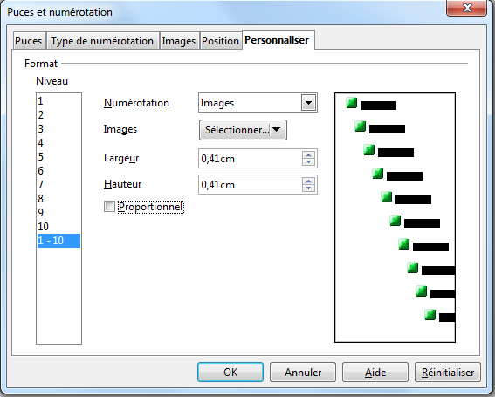Figure 20 : Puces et numérotation – Onglet Personnaliser
- Devant : saisissez le texte qui apparaîtra devant le numéro, étape, par exemple.
- Derrière : saisissez le texte qui apparaîtra après le numéro, un point, par exemple.
- Couleur : choisissez la couleur du repère de liste, numéro ou puce.
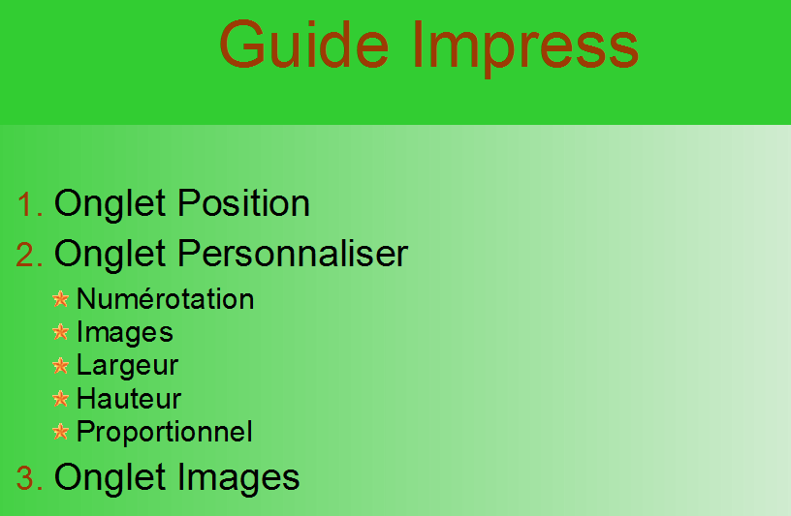Figure 21 : Liste imbriquée avec à la fois numéros et puces.
- Taille relative : définissez la taille du numéro par rapport à celle des caractères du paragraphe de la liste.
- Commencer avec : saisissez le premier numéro de la liste, si vous voulez, par exemple que la liste commence à 4 au lieu de 1.
- Caractère : cliquez sur ce bouton pour choisir un caractère spécial à la place de la puce.
- Images : cliquez sur le bouton Sélectionner pour choisir, dans une galerie, un dessin, ou sur le disque dur, un fichier, qui sera utilisé comme repère par la liste.
- Largeur et Hauteur : spécifiez les dimensions du repère graphique.
- Proportionnel : si vous cochez cette case, le rapport entre la largeur et la hauteur du repère graphique sera maintenu constant.
Le côté droit de la fenêtre offre un aperçu des modifications réalisées. Pour revenir aux valeurs de cet onglet précédant l’ouverture de la boite de dialogue, cliquez sur le bouton Réinitialiser dans l’angle en bas à droite.
Grâce à l’onglet Personnaliser, vous pouvez construire des listes complexes, par exemple une liste imbriquée avec à la fois numéros et puces (Figure 21).

Changer l’ordre des lignes ou le niveau hiérarchique
En mode Normal ou en mode Plan, cliquez une fois dans une ligne de texte pour y placer le curseur, et à l’aide des icônes de flèche de la barre d’outils Formatage du texte, déplacez le texte et affectez-lui le niveau hiérarchique que vous désirez.
L’icône de flèche à gauche remonte l’élément de la liste d’un niveau (par exemple de Plan 3 vers Plan 2), l’icône de flèche à droite le descend d’un niveau. Les flèches haut et bas déplacent la ligne dans la liste. Une éventuelle numérotation est mise à jour automatiquement.
Astuce | En positionnant le curseur en début de paragraphe, vous pouvez aussi utiliser la touche Tabulation seule ou combinée avec Maj pour changer le niveau hiérarchique d’une ligne dans la liste.

Utiliser les tableaux
Le tableau est un moyen efficace pour transmettre rapidement une information structurée, c’est donc un outil important pour la création d’une présentation. Vous pouvez créer un tableau directement dans Impress plutôt que d’incorporer une feuille de calcul LibreOffice Calc ou un tableau LibreOffice Writer dans votre présentation. Dans quelques cas, cependant, pour avoir des fonctionnalités plus étendues, il peut être utile d’incorporer une feuille de calcul LibreOffice Calc. Les tableaux fournis par Impress ont des fonctionnalités limitées.
De nombreux dessins de tableaux sont prédéfinis dans la section Ébauches de tableaux du volet Tâches (Figure 25).

Créer un tableau
Initialement, le tableau occupera le premier cadre à mise en page automatique encore vide, ou à défaut, est placé au centre de la diapositive. Pour le modifier, référez-vous à la section Modifier un tableau, page 29 de ce guide.

Avec les mises en page automatiques
En utilisant les mises en page automatique proposées dans le volet Tâches, vous pouvez rapidement organiser votre diapositive et prévoir dès le départ la position de votre tableau et de votre texte, par exemple avec 2 contenus côte à côte.
Figure 22 : Insérer un tableau avec une mise en page automatique
- Choisir une mise en page contenant l’outil Insérer un tableau (Figure 22).
- Cliquez sur le bouton Insérer un tableau du cadre à mise en page automatique.
- La boîte de dialogue Insérer un tableau (Figure 23) s’ouvre et vous pouvez définir directement vos nombres de colonnes et de lignes.
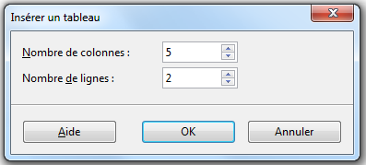Figure 23 : Boîte de dialogue Insérer un tableau

Avec les options des barres d’outils
- Vous pouvez créer un tableau en choisissant Insertion > Tableau dans le menu principal ou en cliquant sur l’icône Tableau dans la barre d’outils Standard. La boîte de dialogue Insérer un tableau (Figure 23) s’ouvre et vous pouvez saisir le nombre de lignes et de colonnes.
- Vous pouvez aussi cliquer sur le petit triangle noir à côté de l’icône Tableau dans la barre d’outils Standard.
- Lorsque vous survolez la grille affichée, un tableau coloré se dessine, c’est l’outil graphique d’insertion de tableau (Figure 24).
- Déplacez la souris vers la droite et vers le bas jusqu’à l’obtention du nombre désiré de lignes et de colonnes colorées.
- Cliquez dans la dernière case avec le bouton gauche pour insérer le tableau.
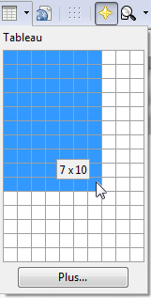Figure 24 : Outil graphique d’insertion de tableau

Avec une Ébauche de tableau
Sélectionnez la diapositive qui doit contenir le tableau. Modifiez la mise en page si nécessaire pour réserver la place.
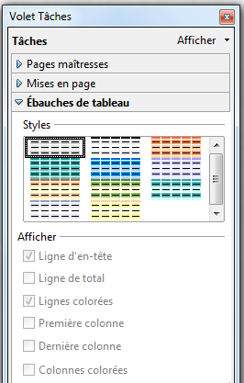Figure 25 : Volet Tâches – Ébauches de tableaux
- Sélectionnez Affichage > Volet Tâches.
- Sélectionnez Ébauches de tableau (Figure 25) dans le volet Tâches.
- Sélectionnez un des styles prédéfinis qui ne diffèrent que par leurs couleurs. Vous pourrez changer les couleurs plus tard, mais essayez néanmoins de choisir un tableau proche de celui que vous voulez.
- La boîte de dialogue Insérer un tableau (Figure 23) s’ouvre et vous pouvez saisir le nombre de lignes et de colonnes.

Modifier un tableau
Une fois le tableau inséré dans la diapositive, vous pouvez en contrôler l’aspect, la taille, la position, à l’aide des options du volet Tâches (Figure 22), de la barre d’outils Tableau ou de la boîte de dialogue Position et taille.

Options de l’Ébauche de tableau
Les options ci-dessous sont disponibles dans la section Afficher de la rubrique Ébauche de tableau du volet Tâches.
- Ligne d’en-tête : sélectionnée par défaut, cette option ajoute une première ligne avec une couleur de remplissage différente de celle des autres lignes.
- Ligne de total : modifie l’arrière-plan de la dernière ligne afin de la mettre en évidence.
- Lignes colorées : sélectionnée par défaut, cette option colore alternativement les lignes avec des couleurs différentes pour en faciliter la lecture.
- Première colonne : met la première colonne en évidence avec un arrière-plan plus foncé.
- Dernière colonne : met la dernière colonne en évidence avec un arrière-plan plus foncé.
- Colonnes colorées : colore alternativement les colonnes avec des couleurs différentes.

Barre d’outils tableau
Lorsqu’un tableau est sélectionné, huit poignées de sélection bleues apparaissent sur ses bords et la barre d’outils Tableau (Figure 26) s’affiche. Si nécessaire, vous pouvez afficher cette barre avec Afficher > Barres d’outils > Tableau. La barre d’outils Tableau contient l’essentiel des outils dont vous aurez besoin pour manipuler un tableau. Ils sont décrits ci-dessous.
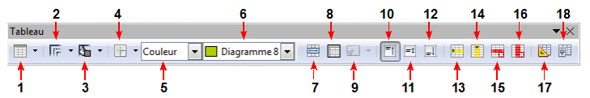
1 | Tableau | 7 | Fusionner les cellules | 13 | Insérer une ligne
2 | Style de ligne (bordure) | 8 | Scinder les cellules | 14 | Insérer une colonne
3 | Couleur de ligne (bordure) | 9 | Optimiser | 15 | Supprimer une ligne
4 | Bordures | 10 | Alignement du Texte, haut | 16 | Supprimer une colonne
5 | Style de remplissage | 11 | Alignement du Texte, centré | 17 | Ébauche de tableau
6 | Sélection du style de remplissage | 12 | Alignement du Texte, bas | 18 | Propriétés du tableau
Figure 26 : La barre d’outils Tableau
Tableau
Crée un nouveau tableau dans la diapositive sélectionnée. Ce bouton ouvre la boîte de dialogue Insérer un tableau dans laquelle vous pouvez choisir le nombre de lignes et de colonnes désiré. Vous pouvez aussi cliquer sur le petit triangle noir à côté de l’icône pour ouvrir un outil graphique d’insertion de tableau (Figure 24). Pour utiliser cet outil, déplacez la souris vers la droite et vers le bas jusqu’à l’obtention du nombre de lignes et de colonnes désiré, puis cliquez dans la case avec le bouton gauche.
Style de ligne
Permet de modifier le style de bordure pour les cellules sélectionnées. Ouvre une liste déroulante proposant une série de styles prédéfinis.
Couleur de ligne (de la bordure)
Propose un choix de couleurs pour la bordure des cellules sélectionnées.
Bordures
Offre une série de combinaisons de bordures prédéfinies. Ces bordures seront appliquées aux cellules sélectionnées. Si vous ne trouvez pas la bordure qui vous intéresse, vous devez utiliser la boîte de dialogue Propriétés du tableau, voir ci-dessous.
Style de remplissage
Dans le menu déroulant, choisissez d’abord le type de remplissage des cellules sélectionnées : Invisible, Couleur, Dégradé, Hachure, ou Bitmap. Selon la sélection, le menu déroulant des remplissages sera garni par les combinaisons disponibles. Voir le Chapitre 6, Mettre en Forme des Objets Graphiques pour plus de détails sur la façon de gérer les Styles de remplissage.
Sélection du style de remplissage
Propose dans un menu déroulant une sélection de valeurs, laquelle sélection varie selon le style de remplissage défini : couleurs, dégradés, hachures ou images.
Fusionner les cellules
Fusionne les cellules sélectionnées en une seule cellule. Notez que leur contenu est aussi fusionné.
Scinder les cellules
Assurez-vous que le curseur est placé dans la cellule à scinder, puis cliquez pour ouvrir la boîte de dialogue Scinder les cellules (Figure 27). Choisissez le nombre de cellules désiré et la façon dont la scission est faite (horizontalement ou verticalement). Lorsque vous scindez horizontalement, vous pouvez cocher En proportions égales pour obtenir des cellules de largeur identique. Le contenu de la cellule scindée est conservé dans la cellule d’origine, celle de gauche ou celle de dessus.
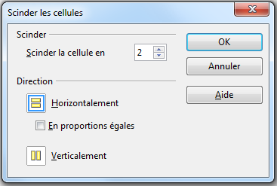Figure 27 : Boîte de dialogue Scinder les cellules
Optimiser
Attribue des dimensions égales aux cellules sélectionnées soit horizontalement, soit verticalement. Si vous voulez optimiser le tableau entier, cliquez-droit sur la bordure du tableau et choisissez Ligne > Répartir régulièrement ou Colonne > Répartir régulièrement dans le menu contextuel.
En haut / Centre (Vertical) / En bas
Permet de régler l’alignement vertical du texte dans les cellules sélectionnées avec les valeurs En haut, Centre, ou En bas. Pour appliquer l’alignement au tableau entier, cliquez-droit sur la bordure du tableau et choisissez Cellules, puis le type d’alignement désiré.
Insérer ou Supprimer Lignes et Colonnes
Quatre boutons de la barre d’outils Tableau vous permettent de faire ces opérations. Les lignes et les colonnes sont insérées au-dessous et à droite de la cellule sélectionnée. Vous pouvez insérer des lignes et des colonnes à la fin depuis le menu déroulant obtenu en cliquant-droit sur la bordure du tableau. Les commandes d’insertion et de suppression se trouvent dans les menus Ligne et Colonne.
Ébauche de tableau
Ouvre la section Ébauche de tableau dans le volet Tâches.
Propriétés du tableau
Cliquez sur l’icône Propriétés du tableau sur la barre d’outils Tableau (Figure 26) pour ouvrir la boîte de dialogue Formatage des cellules (Figure 28) qui contient quatre onglets.
- Police : choix de la police de caractères, ses attributs de base (Italique, Gras, etc.) ainsi que sa taille. Un exemple de la police est affiché dans la partie basse de la boîte de dialogue. Vous pouvez aussi sélectionner la langue. Voir Onglet Police, page 15 pour les détails des différentes options.
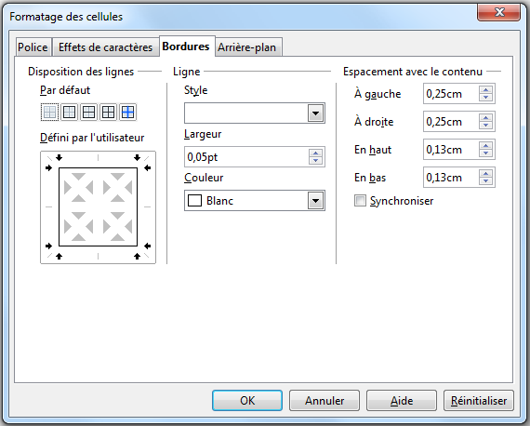Figure 28 : Boîte de dialogue Propriétés du tableau
- Effets de caractères : permet d’appliquer des effets spéciaux au texte, tels que surlignage et soulignage, couleur, ombre, etc. Comme pour l’onglet police, un exemple est affiché dans la partie basse de la boîte de dialogue, permettant un rapide contrôle des effets à appliquer. Voir Onglet Effets de caractères, page 15 pour les détails des différentes options.
- Bordures : utilisé pour définir des propriétés évoluées non disponibles dans la barre d’outils Tableau, telles que l’espacement avec le contenu et le paramétrage de chaque portion de la bordure. Cet onglet fournit aussi les mêmes options de style et couleur de ligne que les boutons de la barre d’outils Tableau.
Note | Il n’est actuellement pas possible de définir des bordures diagonales pour les tableaux d’Impress.
- Arrière-plan : modifie l’arrière-plan des cellules sélectionnées et propose les mêmes fonctions que Style de remplissage et Sélection du style de remplissage de la barre d’outils Tableau.
Note | La boîte de dialogue Propriétés du tableau peut aussi être affichée depuis le menu contextuel qui s’ouvre en cliquant-droit sur la bordure du tableau.

Position et taille
Impress traite les tableaux comme n’importe quel objet graphique. Vous pouvez déplacer et redimensionner le tableau sur la diapositive avec la souris, ou pour plus de précision par la boîte de dialogue Position et taille (Figure 29). Lorsque le tableau est sélectionné, cliquez-droit sur sa bordure et choisissez Position et taille dans le menu déroulant ou utilisez Format > Position et taille dans la barre de menu. Seul l’onglet Position et taille est opérationnel pour les tableaux. Pour plus d’informations, voyez le Chapitre 6, Mettre en forme des objets graphiques.
Note | Contrairement aux autres objets graphiques, on ne peut pas faire pivoter les tableaux.
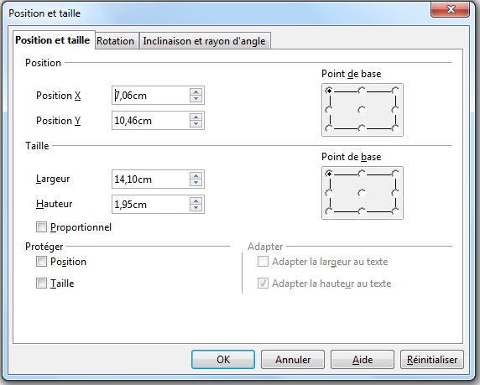Figure 29 : Boîte de dialogue Position et taille

Supprimer un tableau
Pour détruire un tableau, utilisez une des méthodes suivantes :
- cliquez dans la diapositive et tirez pour sélectionner le tableau puis pressez la touche Suppr ;
- sélectionnez toutes les lignes du tableau et cliquez sur l’icône Supprimer la ligne de la barre d’outils Tableau (Figure 26) ou procédez de la même façon avec les colonnes.

Utiliser les champs
Les champs permettent l’insertion automatique de texte dans la diapositive. Vous pouvez considérer un champ comme une sorte de formule qui est calculée lorsque le document est chargé ou imprimé et dont le résultat est intégré au document. Les champs sont communément utilisés lors de la création de modèles et de masques de diapositives comme expliqué dans le Chapitre 2 Utiliser des pages maîtresses, styles et modèles.

Insérer un champ
Pour insérer un champ dans une diapositive, placez le curseur sur le point d’insertion et choisissez Insertion > Champs dans la barre de menu avec l’un des types ci-dessous.
- Date (fixe) : insère la date au jour de l’insertion du champ.
- Date (variable) : insère un champ qui est mis à jour avec la date lors de l’ouverture du fichier.
- Heure (fixe) : insère l’heure au moment de l’insertion du champ.
- Heure (variable) : insère un champ qui est mis à jour avec l’heure lors de l’ouverture du fichier.
- Auteur : insère le nom de l’auteur de la présentation. Le contenu de ce champ est alimenté par les valeurs enregistrées dans les options générales. Pour modifier ces informations allez à Outils > Options > LibreOffice > Données d’identité.
- Numéro de page : insère le numéro de la diapositive.
- Nombre de pages : insère le nombre total de diapositives.
- Nom de fichier : insère un champ contenant le nom du fichier.

Personnaliser les champs
L’aspect de chaque champ, y compris le champ Numéro de page peut être personnalisé avec l’éditeur de champs correspondant. Pour ouvrir l’Éditeur de champ (Figure 30) :
- sélectionnez le champ ;
- choisissez Édition > Champs dans la barre de menu ou cliquez-droit sur le champ ;
- sélectionnez le format désiré dans la boîte de dialogue qui s’affiche ;
- cliquez sur OK.
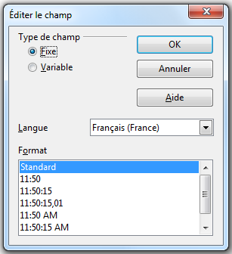Figure 30 : Boîte de dialogue Éditer le champ

Utiliser les hyperliens
Lorsqu’on insère un texte (tel que adresse de site web ou URL) qui peut être reconnu par Impress comme un hyperlien, il est formaté automatiquement (l’hyperlien est créé avec la couleur et le soulignage prédéfinis). Si vous voulez éviter cela, sélectionnez Édition > Annuler depuis la barre de menu ou pressez Ctrl+z immédiatement après le formatage automatique.
Vous pouvez aussi insérer manuellement des hyperliens.
Astuce | Pour empêcher LibreOffice de transformer automatiquement les adresses de site web (URL), en hyperliens, allez à Outils > Options d’autocorrection > Options et décochez la case Détecter les URL.  Pour modifier la couleur des hyperliens, allez à Outils > Options > LibreOffice > Apparence, et faites défiler jusqu’à Liens non visités ou Liens visités, sélectionnez les cases à cocher, prenez la nouvelle couleur et cliquez sur OK. Attention, cela change la couleur de tous les hyperliens dans l’ensemble des composants de LibreOffice, ce qui n’est peut-être pas ce que vous attendez.
Pour insérer un hyperlien ou pour personnaliser l’aspect d’un hyperlien, sélectionnez Insertion > Hyperlien dans la barre de menu. La boîte de dialogue Hyperlien s’ouvre (Figure 31).
Sur le côté gauche, sélectionnez l’un des quatre types d’hyperlien. Le haut de la partie droite change en fonction du choix. Ce chapitre n’a pas pour objectif la description détaillée de tous les choix possibles et de leurs interactions. Un résumé des choix les plus courants est donné ci-dessous.
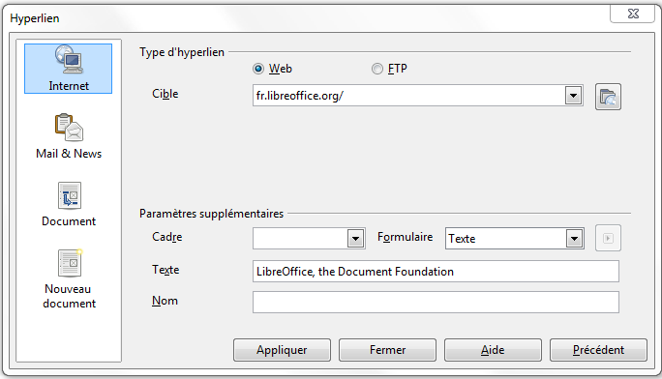Figure 31 : Boîte de dialogue Hyperlien
- Internet : choisissez le type de lien (Internet, FTP ou Telnet). Saisissez l’adresse web (URL).
- Mail & News : choisissez le type de lien (E-mail ou News). Saisissez l’adresse du destinataire et, pour le type E-mail, l’objet du message.
- Document : créez un lien (marque-page) vers un autre document ou un autre endroit de la présentation. Saisissez le chemin d’accès au document ou cliquez sur l’icône d’ouverture de fichier pour ouvrir un navigateur de fichiers ; laissez cette zone en blanc si la cible appartient à la même présentation. Cliquez sur l’icône Cible pour ouvrir le navigateur avec lequel vous pourrez choisir la cible, ou, si vous connaissez son nom, vous pouvez le saisir directement dans la boîte.
- Nouveau document : créez un lien vers un nouveau document. Choisissez si vous voulez renseigner immédiatement le nouveau document (Éditer maintenant) ou seulement créer le fichier (Éditer plus tard). Choisissez le type de document à créer (Texte, Classeur, etc.). Le bouton Sélectionner un chemin ouvre un navigateur de fichiers qui vous permet d’indiquer le dossier où sera déposé le document.
Note | Pour naviguer à l’intérieur d’une même présentation, il est préférable d’utiliser le menu Interaction ouvert depuis l’icône Interaction de la barre d’outils Dessin ou dans le menu contextuel affiché lors d’un clic-droit sur un objet.
Les autres paramètres de la boîte de dialogue Hyperlien sont communs à tous les types d’hyperliens, bien que certains choix soient plus pertinents pour certains types de liens.
- Cadre : Choisissez une valeur dans la liste pour imposer la manière dont l’hyperlien va s’ouvrir. S’applique aux documents qui s’ouvrent à l’aide d’un navigateur web.
- Formulaire : Voulez-vous présenter le lien comme un texte ou comme un bouton ? Voir Travailler avec les boutons d’hyperlien, page 36 pour plus d’informations.
- Texte : Saisissez le texte qui sera présenté à l’utilisateur.
- Nom : Si le lien s’adresse à un document HTML, saisissez ici un texte qui sera intégré comme balise NAME dans le code HTML, derrière l’hyperlien. Non fonctionnel dans Impress.

Éditer le texte des hyperliens
Pour éditer un texte d’hyperlien, sélectionnez-le (en glissant autour et non en cliquant dessus), puis choisissez Édition > Hyperlien dans la barre de menu. Faites les modifications voulues et cliquez sur Appliquer. Si vous avez plusieurs hyperliens à modifier, vous pouvez laisser la boîte de dialogue ouverte jusqu’à ce que vous ayez terminé. Assurez-vous de bien cliquer sur Appliquer après chaque lien, puis cliquez sur Fermer.

Travailler avec les boutons d’hyperlien
Un bouton hyperlien sera inséré au centre de la diapositive, dans la plupart des cas, vous devrez le déplacer. Pour éditer le texte, la taille d’un bouton hyperlien ou pour le déplacer, affichez d’abord la barre d’outils Contrôles de formulaire (Affichage > Barres d’outils > Contrôles de formulaire) (Figure 32). Cliquez sur l’icône Mode ébauche (en surbrillance) pour l’activer.
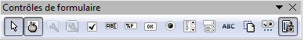Figure 32 : Barre d’outils Contrôles de formulaire
Maintenant vous pouvez sélectionner le bouton d’hyperlien et le faire glisser vers un autre endroit ou cliquer-droit pour en modifier le texte, la taille, et d’autres propriétés.
Lorsque vous avez terminé, cliquez à nouveau sur l’icône Mode ébauche pour la désactiver. Pour une description détaillée des propriétés des Contrôles de formulaire, et apprendre comment les utiliser, référez-vous au guide LibreOffice Writer, Chapitre 15 Utiliser des formulaires dans Writer.

